佛山市技师学院

招 标 文 件

采购方式：询价采购
项目名称：建设技师工作站
项目编号：FSJS20190709

佛山市技师学院

发布日期：2019年7月22日

投标邀请
佛山市技师学院（招标人）的建设技师工作站采购项目，经院领导批准，现决定对该项目进行招标采购，择优选定价格实惠，质量、服务优质的供应商。特邀请符合资格的投标人参加报价投标，有关事项如下：
一、采购项目的名称、数量、技术要求、预算
1、项目名称：建设技师工作站
2、项目内容及要求：详见采购清单（含送货、安装及税费）
3、项目预算：470,000元
二、合格投标人条件
1、投标人必须符合《政府采购法》第22条的规定条件：
2、在中华人民共和国境内注册的具有经营资格能独立承担民事责任的法人；
3、在工商局注册登记，营业执照经营范围符合所采购物品要求的商家或企业；
4、提供营业执照复印件并加盖公章（原件备查）。
三、评标方法
1、投标商需响应招标文件所列项目、品名、规格和技术要求，并进行完整报价（包括品牌、单价、金额、项目总价），没有完全响应的要承担作为废标处理的风险。
2、以有效投标报价最低价的投标人中标。
3、有效投标报价少于三家，则重新组织采购。
4、中标供应商经公示后，双方签订采购合同。
四、付款方式
1、以中标人的中标价为依据开具发票。
2、验收合格后根据招标单位报账程序上报财政支付。
五、质量及售后服务要求
1、所提供商品必须是原装正品，符合国家有关技术标准，并按照质量三包原则执行。
2、商品出现质量问题，采购方提出换货或退货要求，中标供应商必须响应并立即做出处理；要求换货时，所提供的商品应与原商品在规格、材质上相同或高于原商品。
3、送货时间：签订合同后10天内。
六、获取招标文件的时间、地点、方式
符合资格的商家应当在2019年7月22日起至2019年7月29日期间，自行在佛山市技师学院网站采购公告中下载《建设技师工作站采购招标文件》。
七、递交投标文件时间及开标时间和地点
1、投标文件递交截止时间：2019年7月29日10时00分
2、投标文件送达方式和地点：直接送达佛山市南海区桂城天佑北路12号佛山市技师学院培训鉴定中心
3、投标文件受理人：周老师 联系电话：0757-86222035 13709669564
4、开标评标时间：2019年7月29日10时00分
5、开标地点：佛山市南海区桂城天佑北路12号佛山市技师学院培训鉴定中心评标室
6、投标文件要求：
1）参与投标商家在递交投标文件时需密封并加盖公章。
2）投标文件封面需粘贴在文件袋上，投标文件封面应标注项目名称、采购编号、投标人名称、投标人地址、联系人及电话。
3）投标文件中证件纸张、报价单规格为A4复印纸，侧面装订，标书均应标注页码，装订成册。
八、采购人联系方式
联系名称：佛山市技师学院采购工作小组
联系地址：佛山市南海区桂城天佑北路12号佛山市技师学院培训鉴定中心
邮编：528200
联系人：梁老师
联系方式：0757-86222029 13630015984

佛山市技师学院
2019年7月22日
佛山市技师学院建设技师工作站采购项目报价表
供应商名称（公章）：
供应商地址：
报价人： 联系电话：
序号 | 品名 | 规格和技术要求 | 数量 | 单位 | 单价(元) | 金额(元)
1 | 地坪漆 | 地坪漆要求以下工艺流程：  1、素地处理：将原水磨石地面全面清扫，打磨处理后清洁，整理。  2、底涂施工：用高渗透环氧底涂材料进行地面涂刷，使其渗入水泥中。一则封闭水泥中的毛细孔，起防潮作用；二则增强漆膜的附着力。施工遍数视基层情况而定，要求达到表面成膜。  3、中涂施工：待底涂材料完全固化表面成膜后，用高强度环氧树脂中涂材料配100目石英砂做中涂层1遍，中涂采用刮板进行刮涂施工。此道施工要求地面平整无砂眼、尽量少刮板痕迹。提高地面细腻程度和填充粗砂层残留的细微空隙。此道施工可达到提高地面强度、硬度、增强粘接强度等特点，环氧砂浆层有效的增强地坪强度和抗冲击性能。  4、地面打磨。待环氧砂浆层完全固化后用地面磨削机对主要对砂浆层进行打磨找平处理进、提高环氧树脂地坪整体平整度，用扫把和吸尘器结合清理打磨后的表面。  5、环氧树脂腻子层：采用环氧树脂高强度中涂腻子批刮地面1遍，主要作用是为进一步提高面层细腻程度。  6、自流平面涂：采用环氧树脂加面涂固化剂及填加剂,按配比调配.作为彩色面涂,用镘刀刮涂于腻子层上面作为彩色面涂，具有亮丽易洁及抗耐磨效果。  7、施工现场清理与成品养护：施工完成后，检查有无被污染的地方，进行补救处理。清理施工现场的材料和机具,对场进行封闭。步行开放时间为2天，7天后可使用。 | 1134 | 平方米
2 | 钢构 | 1、在车间指定位置搭建钢构，长18米×宽18米×高4.38米。  2、此钢构目的为玻璃墙及天花，吊顶的支撑而设计，确保天花及玻璃墙身稳固而设计。  3、在钢构指定位置焊接12根100×100×2mm的钢构柱作为钢构的支撑，钢构柱用黑色不锈钢饰面。  4、在地面焊接4个长18米、宽50厘米的平行梁式结构钢构，并与12根钢构柱焊接相连。  5、四周采用100×100×2mm厚的方管，建设双层梁式结构，并每隔4.5米设计一条次梁（中间加三条钢梁），次梁为50×100×2.0mm方管。  6、焊接四周双层梁式结构、次梁并与12根钢构柱焊接相连。  7、在四周双层梁式结构下焊接40×40方管，以支撑立面玻璃用。  8、四周梁可视部分用十二厘夹板打底，面贴灰色塑料板装饰。  9、铝塑板部分，在做好钢构上，用九厘夹板打底，面贴铝塑板装饰。 | 324 | 平方米
3 | 玻璃墙 | 1、全室玻璃为15mm白色透明钢化玻璃，玻璃地脚线，采用100×100×2.0mm方管，黑色不锈钢饰面。  2、主门为感应开启式，门框尺寸为5米×2.8米。  3、室内门为地弹簧式，门框尺寸为2米×2.2米。 | 288 | 平方米
4 | 自动门 | 1、大城工匠室正门为指纹及感应开启式玻璃门，电机质保三年。  2、门框大小为5米×2.8米高厚度0.38米。  3、门框用4角钢焊接九厘米夹板打底，面贴黑色不锈钢。 | 1 | 套
5 | 地弹簧门 | 1、次门2套，长2米，高2.2米，双开式。  2、含地弹簧、拉手、门夹、安装费。 | 2 | 套
6 | 天花 | 600×600铝扣板天花、铝板厚度为0.8mm,在钢构上焊好罗杆，每1米见方1梁，连接好主梁龙骨后装好铝扣板。 | 324 | 平方米
7 | 不锈钢封边 | 12厘米板打底，面贴不锈钢（颜色可选）规格120×120mm。 | 162 | 米
8 | 背景墙 | 背景墙采用76*44mm铝合金方管，安装位置正门右侧，长5米宽4.5米，每条铝合金方管间隔为6分左右。 | 32 | 平方米
9 | 电路 | 1、安装空调专线，每台空调用珠江BWR3×2.5米+2×1.5米专线，共4组，独立漏电开关控制。  2、安装照明专线，照明采用600×600佛山照明平板led灯，共32个。每8个设1个控制开关，控制开关设计为暗藏式，用2×1.5专线。  3、安装插座、网络：在指定位置开好槽，用珠江bvvr4平方专线安装插座，每个区域为一组4平方专线，数量及位置由使用方定，网络用超六类网线，数量按使用方定。  4、电路、开关、插座以及网络等采用暗藏式安装。 | 324 | 平方米
10 | 车间智隔断 | 铝合金框九厘免漆板，长82米高1米，中间为白色夹板。 | 82 | 平方米
注：1、以上各项均包含送货、运输、安装及税费。
2、最终结算价格以实际面积、长度结算。
总价： |  |  | 元

附件一
佛山市技师学院技师工作站效果图

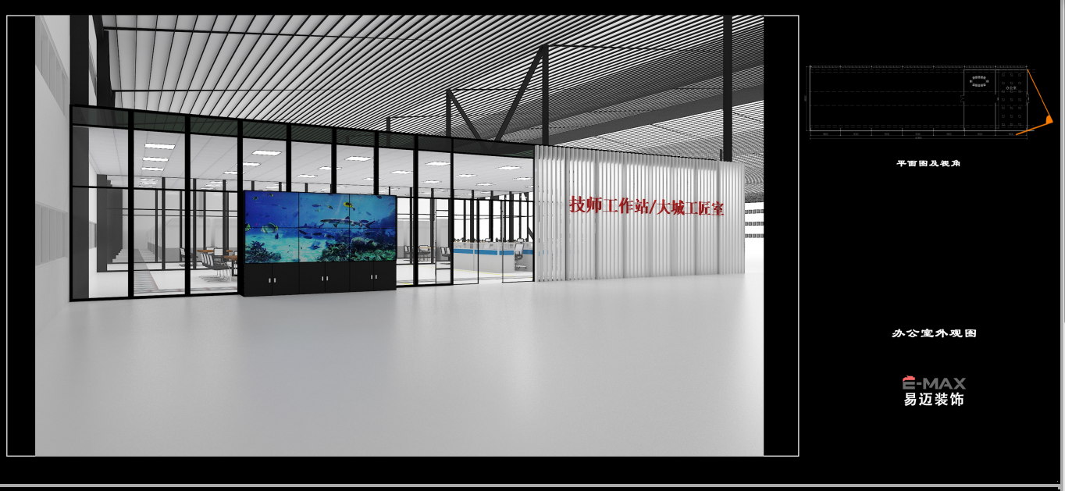

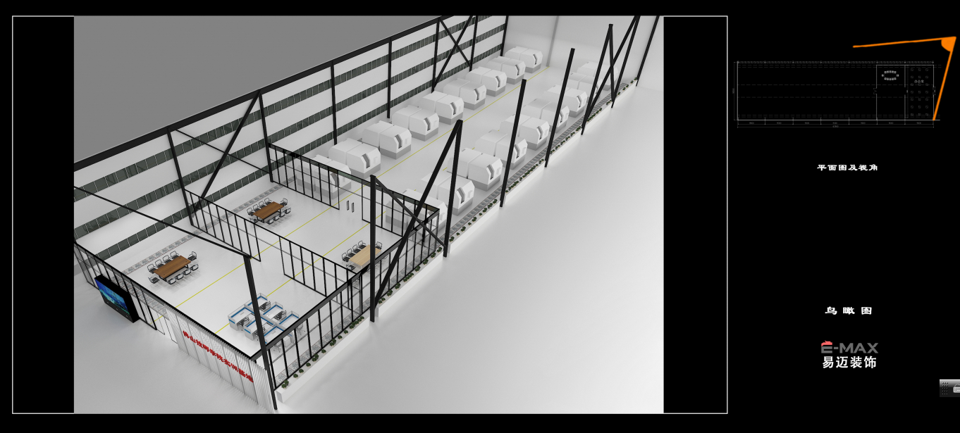

附件二
佛山市技师学院技师工作站背景墙效果图模板

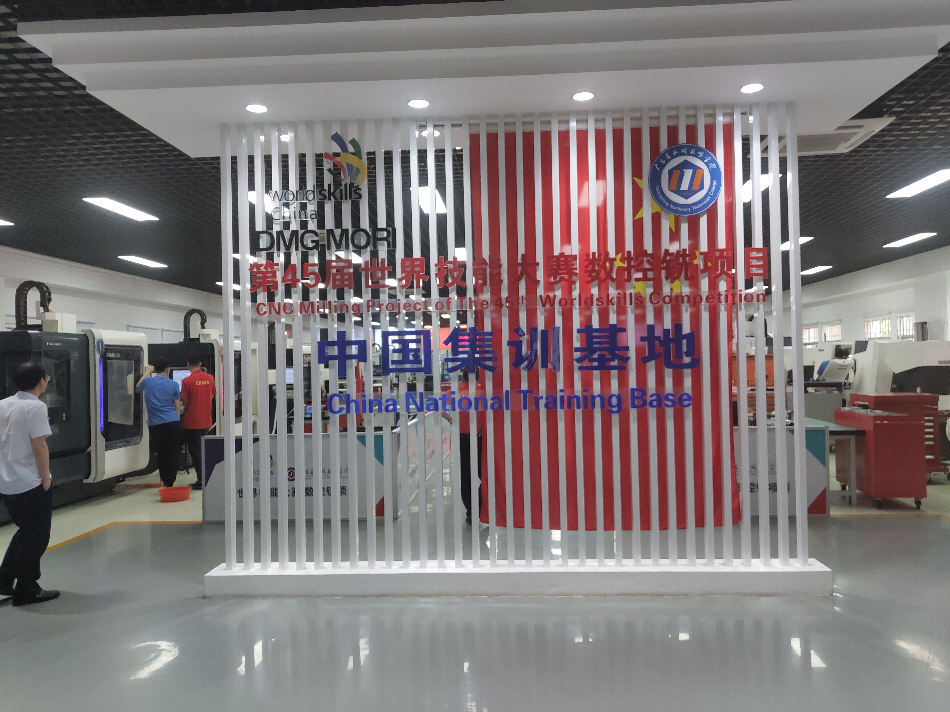

附件三
佛山市技师学院技师工作站智隔断效果图模板

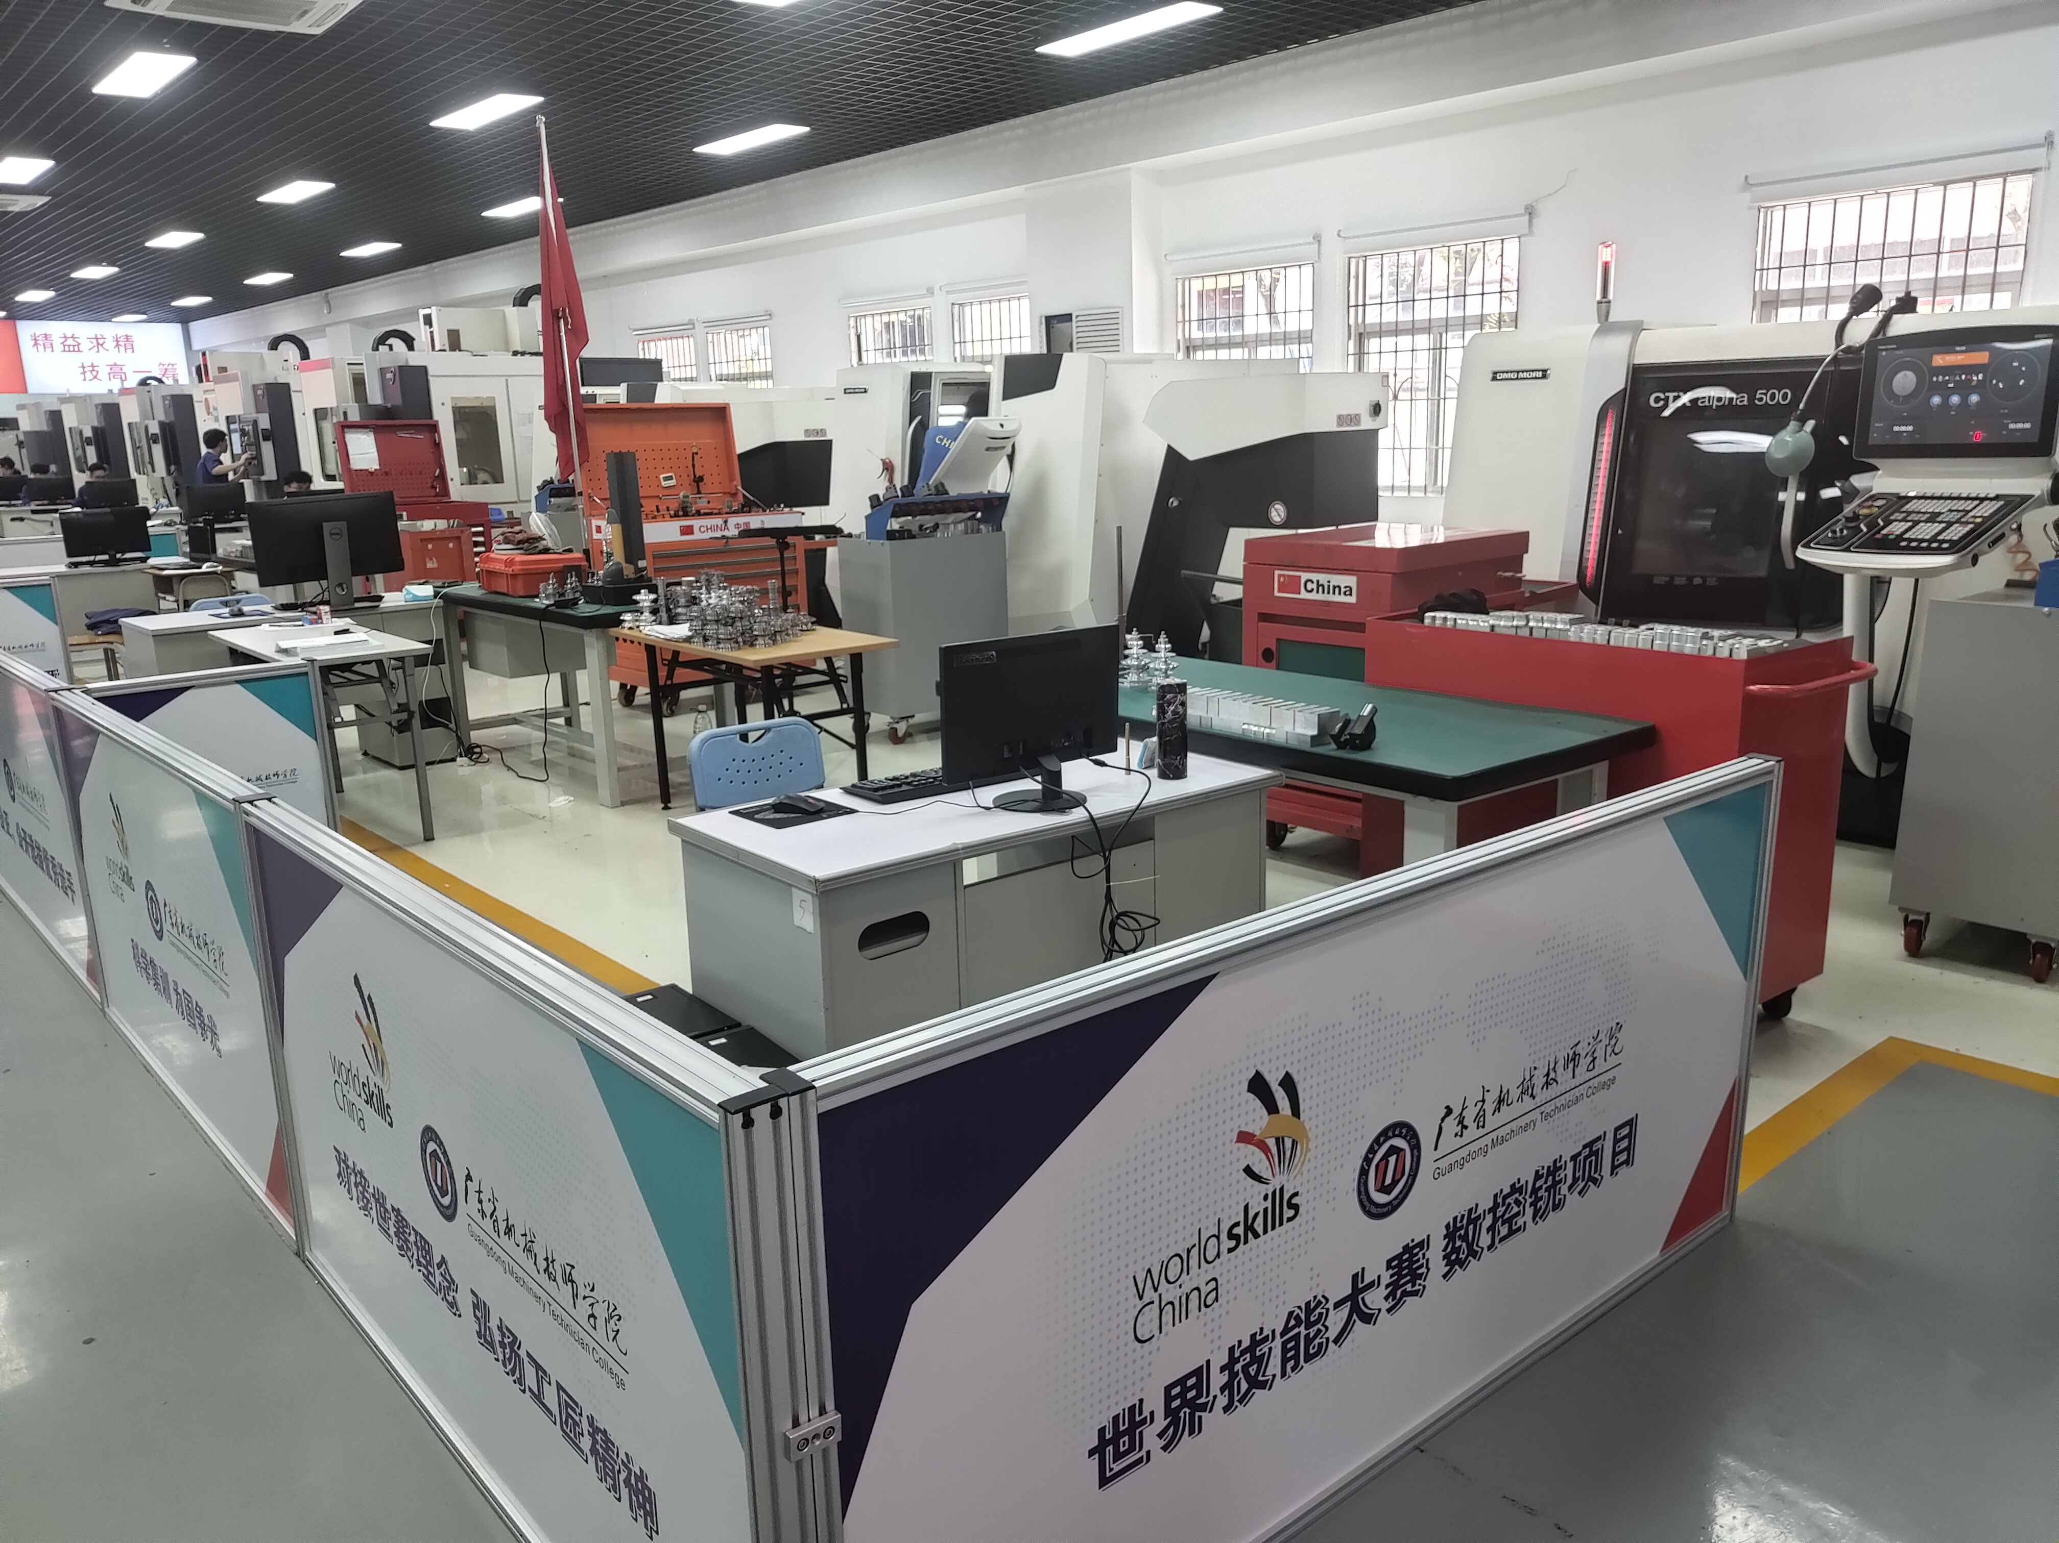

附件四
佛山市技师学院技师工作站开关插座样式
